3-4-2020

Santiago Rubiano Fierro.

Jose Luis Gomez Camacho.

Escuela Colombiana de ingenieria julio garavito

Laboratorio No6 parte 1

Capa de red e infraestructura

# Objetivo

Realizar consulta a base de datos desde un sitio web.

# Herramientas a utilizar

* 1 Computadores.
* Acceso a Internet.
* Software de virtualización

# Infraestructura base

Seguimos trabajando usando como guía la infraestructura de una organización como la presentada en el siguiente diagrama

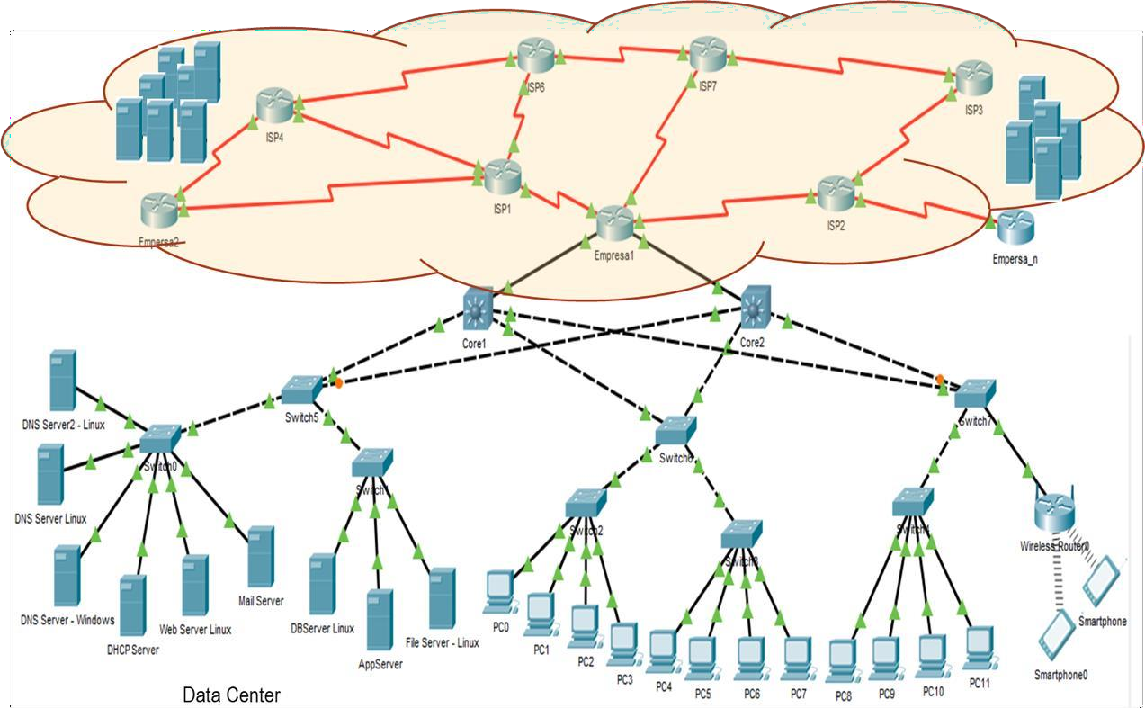

En este laboratorio continuaremos enriqueciendo nuestra infraestructura con más servicios que usen los elementos que ya hemos instalado y configurado.

# Marco teórico

¿Qué es PHP?

PHP es un lenguaje de código abierto especializado para el desarrollo web con la cual puede trabajar con HTML. Es un lenguaje en el cual se basa en etiquetas y por medio de estas permite alternar entre HTML y PHP en un mismo archivo, cundo se utiliza el código queda muy simple y sencillo a comparación de otros. Esta centrado en la programación de scripts de lado de un servidor. (PHP, s.f.)

¿que nos permite hacer PHP?

Todo lo que este enfocado en programación a scripts de la mano del servidor como ejemplo recopilar datos de formularios, generar paginas con contenido dinámico o enviar y recibir cookies. (PHP, s.f.)

Puede emplearse en todos los sistemas operativos, en la mayoría de los servidores de hoy en día. También es posible utilizar programación orientada a objetos. Una de las características mas importantes es un soporte para un amplio abanico de base de datos. Esto nos permite escribir una página web con conexión a una base de datos y el control de los datos muy fácil. (PHP, s.f.)

# Software base

Como ya hemos visto, parte de la plataforma base de una infraestructura computacional de una organización es el servidor Web y la base de datos. A través de ellos se acceden a aplicaciones y datos de la organización.

En los mismos grupos en los que se realizó todo este laboratorio, escriba un programa que muestre los datos almacenados en sus cuatro bases de datos creadas en los motores MariaDB y SQLServer en una página web y que permita adicionar información en al menos una tabla de cada una de las bases de datos.

Muestre los resultados a su profesor.

# Conclusiones

* Durante este laboratorio pudimos investigar y saber de diferentes opciones que existen para conectar bases de datos a un archivo HTML como PHP, django, mybaties entro otros eligiendo PHP ya que era el más completo y fácil de implementar, con el cual aprendimos mas de como funcionaba este lenguaje.
* También aprendimos como unir HTML con PHP ya que aunque era sencillo no encontrábamos mucha información sobre el tema ya para la conexión nos dimos cuenta de lo simple que era gracia al gran soporte que tenia PHP con la bases de datos.

# Bibliografía

* (PHP, s.f.)